**模块二 家畜繁殖**

**项目四 妊娠与分娩**

**任务3 妊娠诊断**

一、妊娠母畜的生理变化

母畜妊娠后，胚胎的出现和存在引起母体发生许多形态及生理的变化，了解这些变化对于妊娠诊断非常重要。

（一）母体全身的变化

怀孕后，母畜的新陈代谢旺盛，食欲增加，消化能力提高，表现为体重增加，皮红毛亮。怀孕后期，由于胎儿的急剧生长，怀孕前期母畜积蓄的营养物质大量消耗，如果饲养管理不当，母畜则表现消瘦。怀孕时出现水分分布的巨大变化，牛、马妊娠后期常可发现由乳房到脐部的水肿扩展。呼吸方式由胸腹式向胸式呼吸转化。

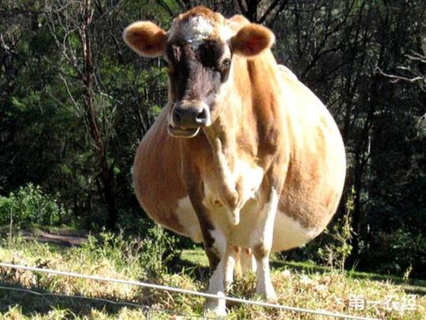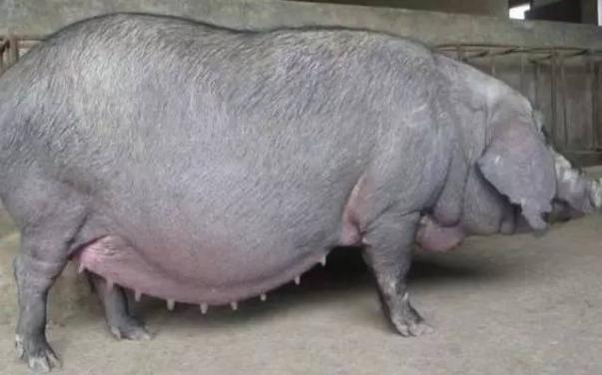

图1 怀孕母畜

（二）生殖器官的变化

卵巢：卵巢上有突出于卵巢表面的不规则的较坚实的黄体存在，卵泡发育受抑制，很少有发育成熟的卵泡。随着妊娠的延续，胎儿体积增大，胎儿下沉于腹腔，卵巢亦随之下沉。

子宫：随着怀孕的进展，子宫发生增生、生长、扩展的变化。由于胎儿的增大，导致子宫壁扩张，子宫壁变薄。直肠触摸，孕角子宫有明显的波动感。

子宫颈：子宫颈紧缩，子宫颈的位置往往稍微偏向一侧，质地较硬，子宫颈口有黏滞的黏液（子宫栓）。

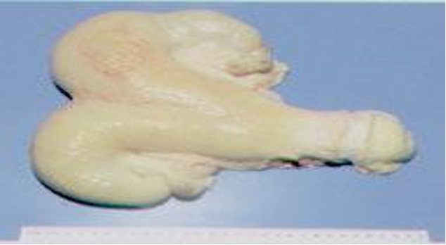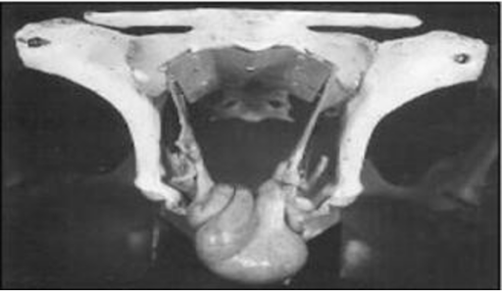

图2 妊娠母畜生殖器官的变化

阴唇及阴道：的这种变化尤为明显。怀孕后阴道黏膜苍白。

子宫动脉：由于供应胎儿的营养需要，致使血量增加，血管变粗，孕角出现的脉搏较空角明显。